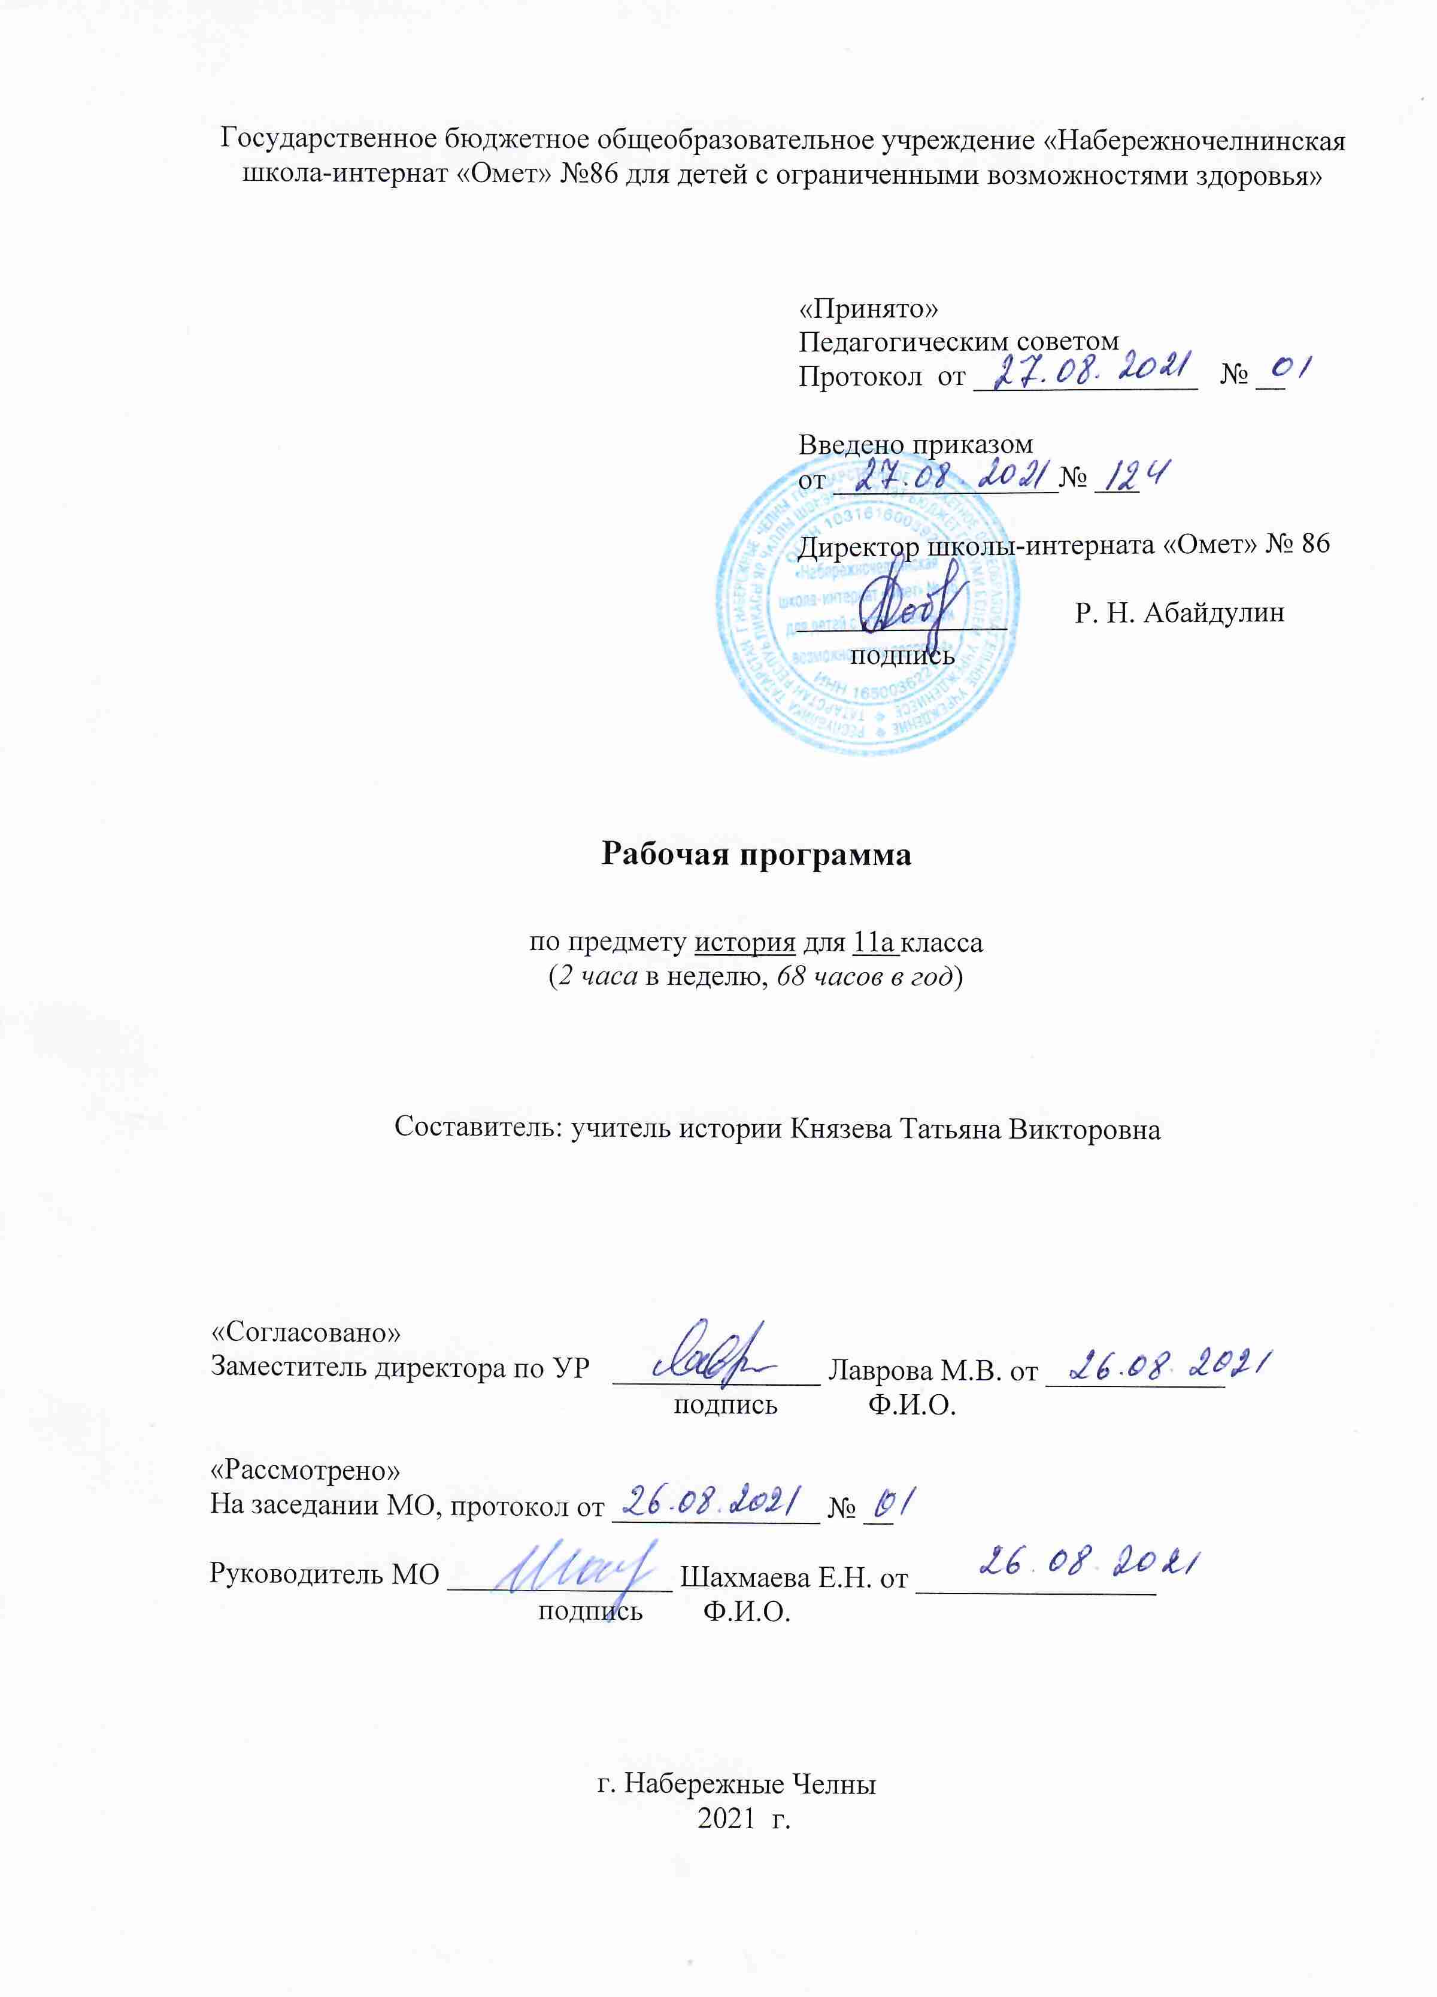

В результате изучения истории на базовом уровне ученик должен:
Знать и понимать:
- основные факты, процессы и явления, характеризующие целостность отечественной и всемирной истории;
- периодизацию всемирной и отечественной истории;
- современные версии и трактовки важнейших проблем отечественной и всемирной истории;
- историческую обусловленность современных общественных процессов;
- особенности исторического пути России, ее роль в мировом сообществе.
Уметь:
- проводить поиск исторической информации в источниках разного типа;
- критически анализировать источник исторической информации (характеризовать авторство источника, время, обстоятельства и цели его создания);
- анализировать историческую информацию, представленную в разных знаковых системах (текст, карта, таблица, схема, аудиовизуальный ряд);
- различать в исторической информации факты и мнения, исторические описания и исторические объяснения;
- устанавливать причинно-следственные связи между явлениями, пространственные и временные рамки изучаемых исторических процессов и явлений;
- участвовать в дискуссиях по историческим проблемам, формулировать собственную позицию по обсуждаемым вопросам, используя для аргументации исторические сведения;
- представлять результаты изучения исторического материала в формах конспекта, реферата, рецензии.
Использовать приобретенные знания и умения в практической деятельности и повседневной жизни для:
- определения собственной позиции по отношению к явлениям современной жизни исходя из их исторической обусловленности;
- использования навыков исторического анализа при критическом восприятии получаемой извне социальной информации;
- соотнесения своих действий и поступков, окружающих с исторически возникшими формами социального поведения;
- осознания себя как представителя исторически сложившегося гражданского, этнокультурного, конфессионального сообщества, гражданина России;
понимания взаимосвязи учебного предмета с особенностями профессий и профессиональной деятельности, в основе которых лежат знания по данному учебному предмету;

Содержание учебного предмета .
Название раздела | Краткое содержание | Количество часов
Всеобщая история |  | 22
От Новой к Новейшей истории:  пути развития индустриального общества | Научно-технический прогресс в конце XIX – последней трети XX вв. Проблема периодизации НТР. Циклы экономического развития стран Запада в конце XIX – середине XX вв. От монополистического  Капитализма к смешанной экономике. Эволюция собственности, трудовых отношений и предпринимательства. Изменение социальной структуры индустриального общества. Кризис классических идеологий на рубеже XIX-XX вв. и поиск новых моделей общественного развития. Социальный либерализм, социал-демократия, христианская демократия. Демократизация общественно-политической жизни и развитие правового государства. Молодежное, антивоенное, экологическое, феминистское движения. Проблема политического терроризма.  Системный кризис индустриального общества на рубеже1960-х– 1970-х гг.  Модели ускоренной модернизации в ХХ в. Историческая природа тоталитаризма и авторитаризма новейшего времени. Маргинализация общества в условиях ускоренной модернизации. Политическая идеология тоталитарного типа. Государственно-правовые системы и социально-экономическое развитие общества в условиях тоталитарных и авторитарных диктатур.  «Новые индустриальные страны» Латинской Америки и Юго-Восточной Азии: авторитаризм и демократия в политической жизни, экономические реформы. Национально-освободительные движения и региональные особенности процесса модернизации в странах Азии и Африки.  Основные этапы развития системы международных отношений в конце XIX - середине ХХ вв. Мировые войны в истории человечества: социально-психологические, демографические, экономические и политические причины и последствия.  Общественное сознание и духовная культура в период Новейшей истории. Формирование неклассической научной картины мира. Мировоззренческие основы реализма и модернизма. Технократизм и иррационализм вобщественном сознании ХХ в. | 15
Человечество на этапе перехода к информационному обществу | Дискуссия о постиндустриальной стадии общественного развития. Информационная революция и становление информационного общества. Собственность, труд и творчество в информационном обществе. Особенности современных социально-экономических процессов в странах Запада и Востока. Глобализация общественного развития на рубеже XX-XXI вв. Интернационализация экономики и формирование единого  информационного пространства. Интеграционные и дезинтеграционные процессы в современном мире.  Кризис политической идеологии на рубеже XX-XXI вв. «Неоконсервативная революция». Современная идеология «третьего пути». Антиглобализм. Религия и церковь в современной общественной жизни. Экуменизм. Причины возрождения религиозного фундаментализма и националистического экстремизма в начале XXI в.  Особенности духовной жизни современного общества. Изменения в научной картине мира. Мировоззренческие основы постмодернизма. Роль элитарной и массовой культуры в информационном обществе. | 7
История России |  | 36
Россия во второй половине XIX – начале XX вв. | Реформы 1860-х – 1870-х гг. Отмена крепостного права. Развитие капиталистических отношений в  промышленности и сельском хозяйстве. Сохранение остатков крепостничества. Самодержавие, сословный строй и модернизационные процессы. Политика контрреформ. Российский монополистический капитализм и его особенности. Роль государства в экономической жизни страны. Реформы С.Ю. Витте. Аграрная реформа  П.А. Столыпина. Нарастание экономических и социальных противоречий в условиях форсированной модернизации.  Идейные течения, политические партии и общественные движения в России на рубеже веков. Революция1905-1907 гг. Становление российского парламентаризма.  Духовная жизнь российского общества во второй половине XIX – начале XX в. Развитие системы образования, научные достижения российских ученых.  «Восточный вопрос» во внешней политике Российской империи. Россия в системе военно-политических союзов на рубеже XIX-XX вв. Русско-японская война.  Россия в Первой мировой войне. Влияние войны на российское общество. | 9
Революция и Гражданская война в России | Революция1917 г. Временное правительство и Советы. Тактика политических партий. Провозглашение утверждение советской власти. Учредительное собрание. Брестский мир. Формирование однопартийной  системы. Гражданская война и иностранная интервенция. Политические программы участвующих сторон. Политика «военного коммунизма». «Белый» и «красный» террор. Российская эмиграция. Переход к новой экономической политике. | 4
СССР в1922-1991 гг. | Образование СССР. Выбор путей объединения. Национально-государственное строительство.  Партийные дискуссии о путях социалистической модернизации общества. Концепция построения социализма в отдельно взятой стране. Культ личности И.В. Сталина. Массовые репрессии. Конституция 1936 г.  Причины свертывания новой экономической политики. Индустриализация. Коллективизация. «Культурная революция». Создание советской системы образования. Идеологические основы советского общества. Дипломатическое признание СССР. Внешнеполитическая стратегия СССР между мировыми войнами.  Великая Отечественная война. Основные этапы военных действий. Советское военное искусство. Героизм советских людей в годы войны.  Партизанское движение. Тыл в годы войны. Идеология и культура в годы войны. СССР в антигитлеровской коалиции. Роль СССР во Второй мировой войне.  Восстановление хозяйства. Идеологические кампании конца 1940-х гг. Складывание мировой социалистической системы. «Холодная война» и ее влияние на экономику и внешнюю политику страны. Овладение СССР ракетно-ядерным оружием. Попытки преодоления культа личности. ХХ съезд КПСС. Экономические реформы1950-х– 1960-х гг., причины их неудач. Концепция построения коммунизма. Теория развитого социализма. Конституция 1977 г. Диссидентское и правозащитное движение. Особенности развития советской культуры в1950-1980 гг. Наука и образование в СССР. «Застой». Попытки модернизации советского общества в условиях замедления темпов экономического роста. Политика перестройки и гласности. Формирование многопартийности. Кризис коммунистической идеологии. Межнациональные конфликты. СССР в глобальных и региональных конфликтах второй половины ХХ в. Достижение военно-стратегического паритета СССР и США. Политика разрядки. Афганская война.  Причины распада СССР. | 18
Российская Федерация(с 1991-2003.) | Становление новой российской государственности. Августовские события 1991г. Политический кризис  сентября-октября 1993г.Конституция Российской Федерации 1993 г. Межнациональные и межконфессиональные отношения в современной России. Чеченский конфликт. Политические партии и  движения Российской Федерации. Российская Федерация и страны Содружества Независимых Государств. Переход к рыночной экономике: реформы и их последствия. Российская культура в условиях радикального преобразования общества. Россия в мировых интеграционных процессах и формировании современной международно-правовой системы. Россия и вызовы глобализации. Президентские выборы2000 г. Курс на укрепление государственности, экономический подъем,  социальную и политическую стабильность, укрепление национальной безопасности, достойное для России место в мировом сообществе  Основные итоги развития России с древнейших времен до наших дней. Значение изучения истории. Опасность фальсификации прошлого России в современных условиях. Фальсификация новейшей истории России - угроза национальной безопасности страны. | 5
История Татарстана | Казанской губернии во второй половине XIX-ХХ вв. Развитие системы образования, научные достижения русских и татарских ученых. Наш край в годы революций и гражданской войны. Образование ТАССР. Большой террор» в ТАССР  Республика в 30-е годы. Превращение ТАССР в индустриально-аграрную республику.  ТАССР в годы войны. Экономика, общественно -политическая и культурная жизнь ТАССР в послевоенный период.  Республика в годы перестройки. Татарстан в условиях перехода к рыночной экономике. | 10

Календарно-тематическое планирование по истории 11 класс
УМК: Всемирная история. 11 кл. Загладин Н.В. Рекомендован МОиН РФ. Русское слово.
2010. (базовый и профильный уровни).
История России. XX – н XXl века. 11 кл. Левандовский А.А., Щетинов Ю.А.,
Мироненко С.В. Рекомендован МОиН РФ. Просвещение. 2008 (базовый уровень).

№ | Изучаемый раздел, тема урока | Кол.  час. | Календар. сроки
№ | Изучаемый раздел, тема урока | Кол.  час. | Планир. | Факт.
 | От Новой к Новейшей истории: пути развития индустриального общества | 15
1 | Научно-технический прогресс в конца ХIХ в.- последнее трети ХХ в. Проблема периодизации НТР. | 1 | В 02.09  Б 03.09
2 | . Циклы экономического развития стран Запада, конца ХIХ середины XX в. | 1 | В 06.09  Б 4.09
3 | Изменение социальной структуры индустриального общества. | 1 | В 11.09  Б 10.09
4 | Кризис классических идеологий на рубеже ХIХ –ХХ вв. и поиск новых моделей общественного развития. | 1 | В 13.09  Б 11.09
5 | Демократизация общественно-политической жизни и развитие правового государства. | 1 | В 18.09  Б 17.09
6 | Системный кризис индустриального общества на рубеже 1960-1970-х гг. | 1 | В 20.09  Б 18.09
7 | Модели ускоренной модернизации в ХХ в.: дискуссии о «догоняющем развитии». | 1 | В 25.09  Б 24.09
8 | Историческая природа тоталитаризма и авторитаризма Новейшего времени. | 1 | В 27.09  Б 25.09
9 | Политическая идеология тоталитарного типа. | 1 | В 02.10  Б 01.10
10 | Государственно-правовые системы и социально –экономическое развитие общества в условиях тоталитарных и авторитарных диктатур | 1 | В 04.10  Б 02.10
11 | Формирование и развитие мировой системы социализма. | 1 | В 09.10  Б 08.10
12 | «Новые индустриальные страны» (НИС) Латинской Америки и Юго-восточной Азии: авторитаризм и демократия в политической жизни, экономические реформы. | 1 | В 11.10  Б 9.10
13 | Мировые войны в истории человечества: экономические, политический, Социально-психологические и демографические причины и последствия | 1 | В 16.10  Б 15.10
14 | Складывание международно-правовой системы. Лига наций и ООН. | 1 | В 18.10  Б 16.10
15 | Общественное сознание и духовная культура в период Новейшей истории Формирование неклассической научной картины мира. | 1 | В 23.10  Б 22.10
 | Человечество на этапе перехода к информационному обществу | 7
16 | Информационная революция и становление информационного общества. | 1 | В 25.10  Б 23.10
17 | Особенности современных социально-экономических процессов в странах Запада и Востока.  Глобализация общественного развития на рубеже XX –XXI в. | 1 | В 30.10  Б 29.10
18 | Интернационализация экономики и формирование единого информационного пространства. | 1 | В 08.11  Б 30.10
19 | Кризис политической идеологии на рубеже XX-XXI вв | 1 | В 13.11  Б 12.11
20 | «Неоконсервативная революции». Современная политическая идеология «третьего» пути. | 1 | В 15.11  Б 13.11
21 | Религия и церковь в современной общественной жизни. Особенности духовной жизни современного общества. Изменения в научной картине мира. | 1 | В 20.11  Б 19.11
22 | Урок повторение: мировое развитие общества в новейшее время. | 1 | В 22.11  Б 20.11
 | Россия во второй половинеXIX – началеXX вв. | 9
23 | Реформы 1860-1870-х гг. Отмена крепостного права. | 1 | В 03.11  Б 25.11
24 | Развитие Капиталистических отношений в промышленности и сельском хозяйстве. Сохранение остатков крепостничества. | 1 | В 29.12  Б 27.11
25 | Политика контрреформ. Российский монополистический капитализм и его особенности.Роль государства в экономической жизни страны. Реформы С.Ю. Витте | 1 | В 04.12  Б 03.12
26 | «Восточный вопрос» во внешней политике Российской империи.  Россия в системе военно - политических союзов на рубеже 19-20 вв. Русско – японская война. | 1 | В 06.12  Б 04.12
27 | Идейные течения, политические партии и общественные движения в России на рубеже веков. | 1 | В 11.12  Б 10.12
28 | Революция 1905 -1907 гг. и ее итоги. Становление российского парламентаризма. | 1 | В 13.12  Б 11.12
29 | Аграрная реформа П.А.Столыпина. Нарастание экономических и социальных противоречий в условиях форсированной модернизации. | 1 | В 18.12  Б 17.12
30 | Россия в Первой мировой войне 1914-1918 гг. Влияние войны на Русское общество. | 1 | В 20.12  Б 18.12
31 | Духовная жизнь российского общества во второй половине XIX – начале XX в. Развитие системыобразования, научные достижения российских ученых. | 1 | В 25.12  Б 24.12
32 | Казанской губернии во второй половине XIX-ХХ вв. Развитие системы образования, научные достижения русских и татарских ученых. | 1 | В 10.01  Б 25.12
 | Революция и Гражданская война в России | 4
33 | Революция 1917г.Причины падения самодержавия.  Временное правительство и Советы. | 1 | В 15.01  Б 14.01
34 | Провозглашение и утверждение советской власти. | 1 | В 17.01  Б 15.01
35 | Гражданская война в России и иностранная интервенция. Политические программы участвующих сторон. | 1 | В 22.01  Б 21.01
36 | Политика «Военного коммунизма». Переход к новой экономической политике. | 1 | В 24.01  Б 22.01
37 | Наш край в годы революций и гражданской войны | 1 | В 28.01  Б 28.01
 | СССР в1922-1991 гг. | 18
38 | Образование СССР. Выбор путей объединения. Национального государственное строительство. | 1 | В 31. 01  Б 29.02
39 | Образование ТАССР | 1 | В 05.02  Б 04.02
40 | Партийные дискуссии о путях социалистической модернизации. Причины свертывания НЭПа | 1 | В 07.02  Б 05.02
41 | Индустриализация, ее истоки и результаты. Коллективизация, ее социальные и экономические последствия. «Культурная революция» | 1 | В 12.02  Б 11.02
42 | Культ личности Сталина. Массовые репрессии. Конституция  1936 г. | 1 | В 14.02  Б 12.02
43 | «Большой террор» в ТАССР | 1 | В 19.02  Б 18.02
44 | Республика в 30-е годы. Превращение ТАССР в индустриально-аграрную республику | 1 | В 21.02  Б 19.02
45 | Внешнеполитическая стратегия СССР между мировыми войнами. Советско-германские отношения в 1939-1940 гг. | 1 | В 26.02  Б 25.02
46 | Великая Отечественная война: основные этапы военных действий. | 1 | В 28.02  Б 26.03
47 | Героизм советский людей в годы войны. Тыл в годы войны. Партизанское движение | 1 | В 05.03  Б 04.03
48 | Идеология и культура в годы войны | 1 | В 07.03  Б 05.03
49 | СССР в антигитлеровской коалиции.Роль СССР Во Второй мировой войне. | 1 | В 12.03  Б 11.03
50 | ТАССР в годы войны | 1 | В 14.03  Б 12.03
51 | Восстановление хозяйства. Идеологические компании конца 1940-х гг. | 1 | В 19.03  Б 18.03
52 | Холодная война» и ее влияние на экономику и внешнюю политику страны. | 1 | В 21.03  Б 19.03
53 | Попытки преодоления культа личности. ХХ съезд КПСС. | 1 | В 02.04  Б .01.04
54 | Экономика, общественно -политическая и культурная жизнь ТАССР в послевоенный период | 1 | В 04.04  Б 02.04
55 | Экономические реформы 1950-1960-х гг., причины их неудач. | 1 | В 09.04  Б 08.04
56 | Особенности развития советской культуры 1950-1980 гг. Наука и образование в СССР | 1 | В 11.04  Б 09.04
57 | «Застой» Попытки модернизации советского общества в условиях замедления темпов экономического роста. | 1 | В 16.04  Б 15.04
58 | Политика перестройки и гласности. Формирование многопартийности | 1 | В 18.04  Б 16.04
59 | СССР в глобальных и региональных конфликтах второй половины 20 в. Достижение военно-стратегического паритета СССР и США. Афганская война. | 1 | В 23.04  Б 22.04
60 | Республика в годы перестройки | 1 | В 25.04  Б 23.04
61 | Причины распада СССР. | 1 | В.30.04  Б 29.04
 | Российская Федерация (с 1991- 2003г.) | 5
62 | Становление новой российской государственности Августовские события 1991 г.. Конституция 1993 г.  Политические партии и движения РФ | 1 | В 03.05  Б 30.04
63 | Экономика, общественно -политическая и культурная жизнь Татарстана на рубеже веков | 1 | В 07.05  Б 06.05
64 | Переход к рыночной экономике: реформы и их последствия.  Российская Федерация и страны СНГ | 1 | В 10.05  Б 07.05
65 | Итоговая контрольная работа. | 1 | В 14.05  Б 13.05
66 | Татарстан в условиях перехода к рыночной экономике. | 1 | В 16.05  Б 14.05
67 | Президентские выборы 2000 г. Курс на укрепление государственности,  экономический подъем, социальную и политическую стабильность, укрепление национальной безопасности, достойное для России место в мировом сообществе. | 1 | В 21.05  Б 20.05
68 | Вхождение Крыма и Севастополя в состав России.  Основные итоги развития России с древнейших времен до наших дней. Значение изучения истории. Опасность фальсификации прошлого России в современных условиях. Фальсификация новейшей истории России - угроза национальной безопасности страны. | 1 | 23.05

